深入理解JVM（六）—类加载器原理

我们知道我们编写的java代码，会经过编译器编译成字节码文件（class文件），再把字节码文件装载到JVM中，映射到各个内存区域中，我们的程序就可以在内存中运行了。那么字节码文件是怎样装载到JVM中的呢？中间经过了哪些步骤？常说的双亲委派模式又是怎么回事？本文主要搞清楚这些问题。

1. **类装载流程**

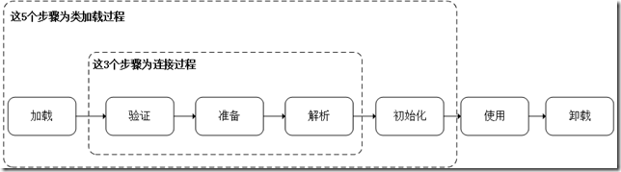

* 1. **加载**

加载是类装载的第一步，首先通过class文件的路径读取到二进制流，并解析二进制流将里面的元数据（类型、常量等）载入到方法区，在java堆中生成对应的java.lang.Class对象。

* 1. **连接**

连接过程又分为3步，验证、准备、解析

* + 1. **验证**

验证的主要目的就是判断class文件的合法性，比如class文件一定是以0xCAFEBABE开头的，另外对版本号也会做验证，例如如果使用java1.8编译后的class文件要再java1.6虚拟机上运行，因为版本问题就会验证不通过。除此之外还会对元数据、字节码进行验证，具体的验证过程就复杂的多了，可以专门查看相关资料去了解。

* + 1. **准备**

准备过程就是分配内存，给类的一些字段设置初始值，例如：

public static int v=1;

这段代码在准备阶段v的值就会被初始化为0，只有到后面类初始化阶段时才会被设置为1。

但是对于static final（常量），在准备阶段就会被设置成指定的值，例如：

public static final int v=1;

这段代码在准备阶段v的值就是1。

* + 1. **解析**

解析过程就是将符号引用替换为直接引用，例如某个类继承java.lang.object，原来的符号引用记录的是“java.lang.object”这个符号，凭借这个符号并不能找到java.lang.object这个对象在哪里？而直接引用就是要找到java.lang.object所在的内存地址，建立直接引用关系，这样就方便查询到具体对象。

* 1. **初始化**

初始化过程，主要包括执行类构造方法、static变量赋值语句，staic{}语句块，需要注意的是如果一个子类进行初始化，那么它会事先初始化其父类，保证父类在子类之前被初始化。所以其实在java中初始化一个类，那么必然是先初始化java.lang.Object，因为所有的java类都继承自java.lang.Object。

说完了类加载过程，我们来介绍一下这个过程当中的主角：类加载器。

1. **类加载器**

类加载器ClassLoader，它是一个抽象类，ClassLoader的具体实例负责把java字节码读取到JVM当中，ClassLoader还可以定制以满足不同字节码流的加载方式，比如从网络加载、从文件加载。ClassLoader的负责整个类装载流程中的“加载”阶段。

ClassLoader的重要方法：

|  |
| --- |
| 载入并返回一个类。  public Class<?> loadClass(String name) throws ClassNotFoundException  定义一个类，该方法不公开被调用。  protected final Class<?> defineClass(byte[] b, int off, int len)  查找类，loadClass的回调方法  protected Class<?> findClass(String name) throws ClassNotFoundException  查找已经加载的类。  protected final Class<?> findLoadedClass(String name) |

系统中的ClassLoader：

|  |
| --- |
| BootStrap Classloader (启动ClassLoader)  Extension ClassLoader （扩展ClassLoader）  App ClassLoader(应用 ClassLoader)  Custom ClassLoader(自定义ClassLoader) |

每个ClassLoader都有另外一个ClassLoader作为父ClassLoader，BootStrap Classloader除外，它没有父Classloader。

ClassLoader加载机制如下：

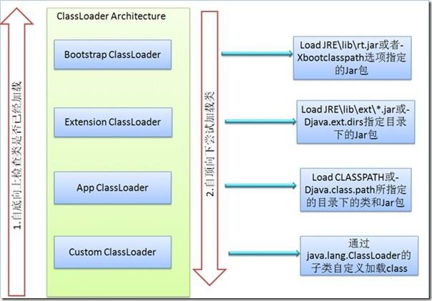

自下向上检查类是否被加载，一般情况下，首先从App ClassLoader中调用findLoadedClass方法查看是否已经加载，如果没有加载，则会交给父类，Extension ClassLoader去查看是否加载，还没加载，则再调用其父类，BootstrapClassLoader查看是否已经加载，如果仍然没有，自顶向下尝试加载类，那么从 Bootstrap ClassLoader到 App ClassLoader依次尝试加载。

值得注意的是即使两个类来源于相同的class文件，如果使用不同的类加载器加载，加载后的对象是完全不同的，这个不同反应在对象的 equals()、isAssignableFrom()、isInstance()等方法的返回结果，也包括了使用 instanceof 关键字对对象所属关系的判定结果。

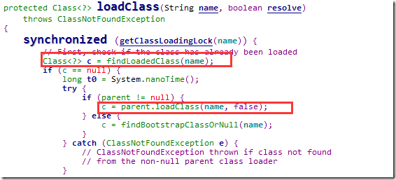

从代码上可以看出，首先查看这个类是否被加载，如果没有则调用父类的loadClass方法，直到BootstrapClassLoader（没有父类），我们把这个过程叫做双亲模式，

1. **双亲模式的问题**

顶层ClassLoader，无法加载底层ClassLoader的类

|  |
| --- |
| Java框架(rt.jar)如何加载应用的类？  比如：javax.xml.parsers包中定义了xml解析的类接口  Service Provider Interface SPI 位于rt.jar  即接口在启动ClassLoader中。  而SPI的实现类，在AppLoader。  这样就无法用BootstrapClassLoader去加载SPI的实现类。 |

解决:

|  |
| --- |
| JDK中提供了一个方法：  Thread. setContextClassLoader()  用以解决顶层ClassLoader无法访问底层ClassLoader的类的问题；  基本思想是，在顶层ClassLoader中，传入底层ClassLoader的实例。 |

1. **双亲模式的破坏**

双亲模式是默认的模式，但不是必须这么做；

Tomcat的WebappClassLoader 就会先加载自己的Class，找不到再委托parent；

OSGi的ClassLoader形成网状结构，根据需要自由加载Class。

1. **来源**

http://www.cnblogs.com/leefreeman/p/7429112.html